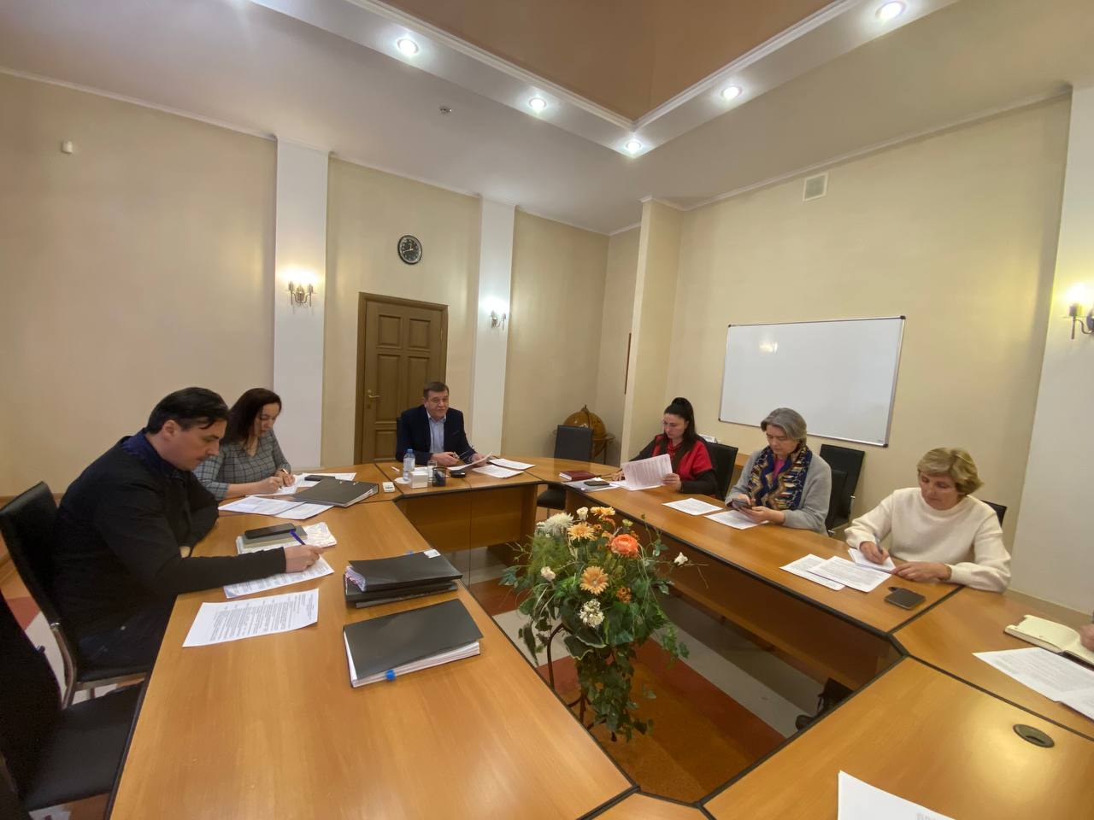

В Министерстве образования Вологодской области 19 декабря 2024 года состоялось заседание рабочей группы по реализации мероприятий, направленных на снижение бюрократической нагрузки на педагогических работников.
Участники обсудили нормативные изменения, регламентирующие снижение нагрузки на педагогических работников и образовательные организации, подвели итоги мониторингов по анализу локальных нормативных актов школ, проведенных контролирующими органами, отметили высокое количество запросов, направляемых в образовательные организации из различных ведомств и организаций, обратили внимание на подмену уроков платными мероприятиями сторонними лицами, обсудили введение чат-бота «Помощник Рособрнадзора».
Приняты ряд решений, основными из которых являются следующие:
На региональном и муниципальном уровне - исключить направление в образовательные организации писем о проведении различных мероприятий, дублирующих Календарный план областных мероприятий и образовательных событий на 2025 год; исключить направление в образовательные организации писем и поручений об обязательном участии в диктантах по различным направлениям, обращать внимание на добровольность участия школьников и не требовать максимальный охват участия; организовать с дошкольными образовательными организациями и организациями СПО информационно-разъяснительную работу о вступлении в силу с 1 марта 2025 года приказа Минпросвещения России от 06.11.2024 № 779, новой редакции части 4 статьи 29 Закона об образовании; провести актуализацию регионального Календарного плана областных мероприятий и образовательных событий на 2025 год на основании перечней мероприятий Минпросвещения России, Минобрнауки России, Минспорта России, Росдетцентра.
В связи с обращениями руководителей школ по вопросам взаимодействия при организации питания в школах до конца 2025 года БУ СО ВО «Центр информатизации и оценки качества образования» поручено создать информационный ресурс, обеспечивающий сбор и обработку информации по организации питания и иным вопросам.
Специалистами Министерства образования области по поручению Рособрнадзора презентован сервис «Помощник Рособрнадзора», созданный на базе платформы «Сферум» с целью получения оперативных ответов на вопросы педагогических работников, связанные с бюрократической нагрузкой, который начнет функционировать на всей территории России в январе 2025 года.
Сведения о функционале и ссылка на чат-бот будут размещены на информационных ресурсах Министерства и в каждом образовательном учреждении.

